**Python环境搭建**

**文件版本历史**

|  |  |  |  |  |  |
| --- | --- | --- | --- | --- | --- |
| **文件版本** | **修订日期** | **修订人** | **审核人** | **批准人** | **修订说明** |
| V1.0 | 2024/06/19 | Lennon | Miang | Joel | 初版 |
|  |  |  |  |  |  |

目录

一、 Python下载和安装 1

二、 虚拟环境 3

三、 Jupyter Notebook 7

四、 每次使用 8

1. Python下载和安装
2. 打开Python的官方网址[Welcome to Python.org](https://www.python.org/)

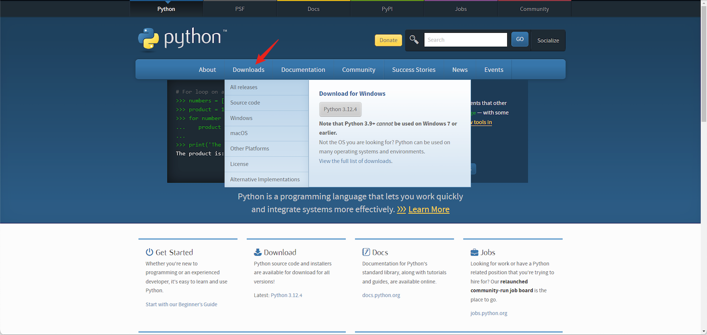

1. 根据实际需要下载相应的“安装程序”（一般选择Windows installer (64-bit)）

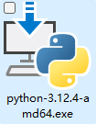

1. 运行下载好的“安装程序”，确认选中下方的复选框，然后点击“Install Now”

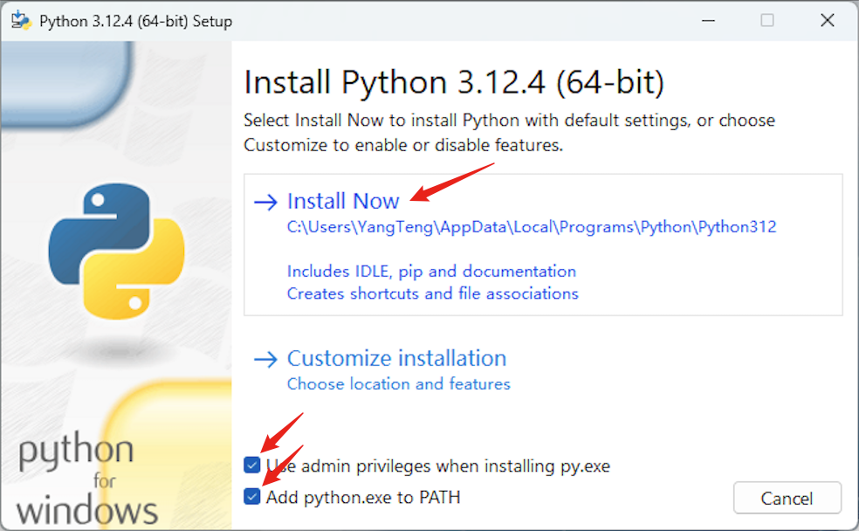

1. 点击“Disable path length limit”取消路径长度限制

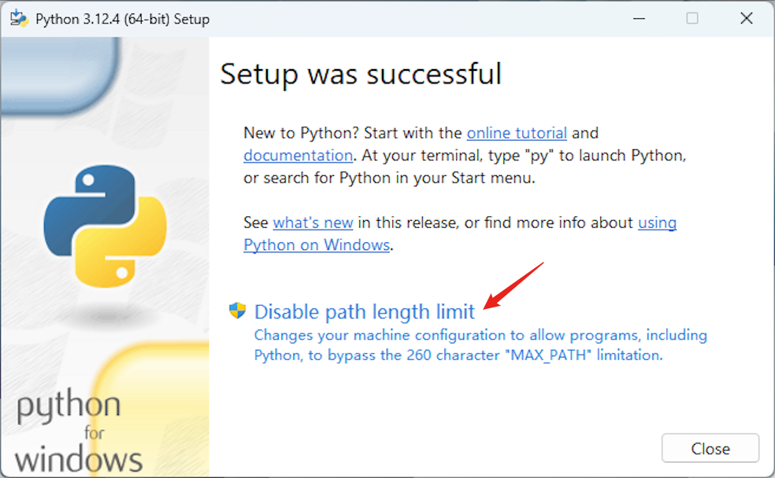

1. 快捷键“WIN+R”打开系统的“运行”窗口，输入“cmd”打开“命令提示符”窗口

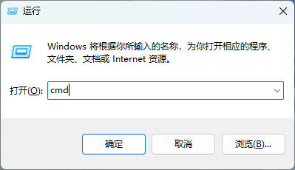

1. 输入“python --version”查看是否安装成功

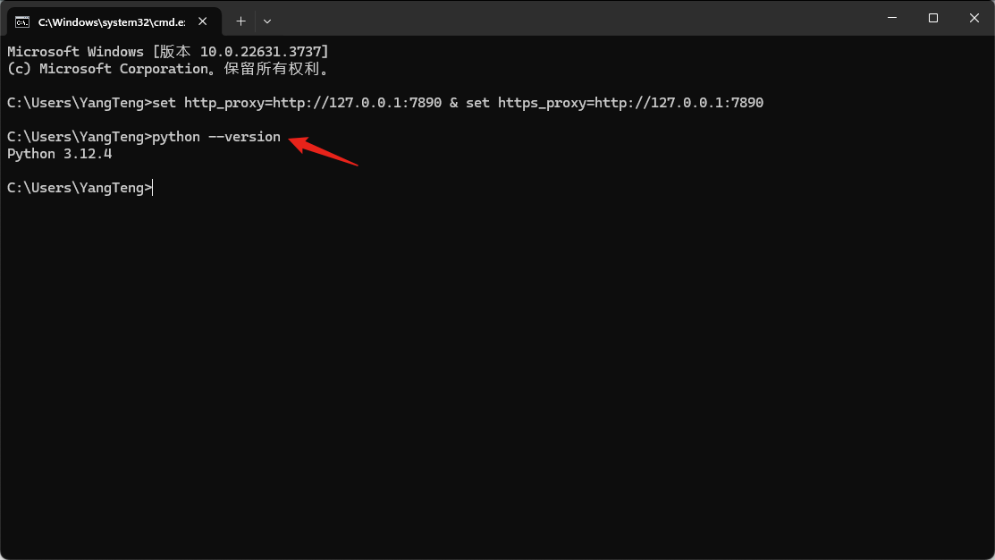

1. 虚拟环境
2. 输入“pip install virtualenv”下载安装“虚拟环境库”

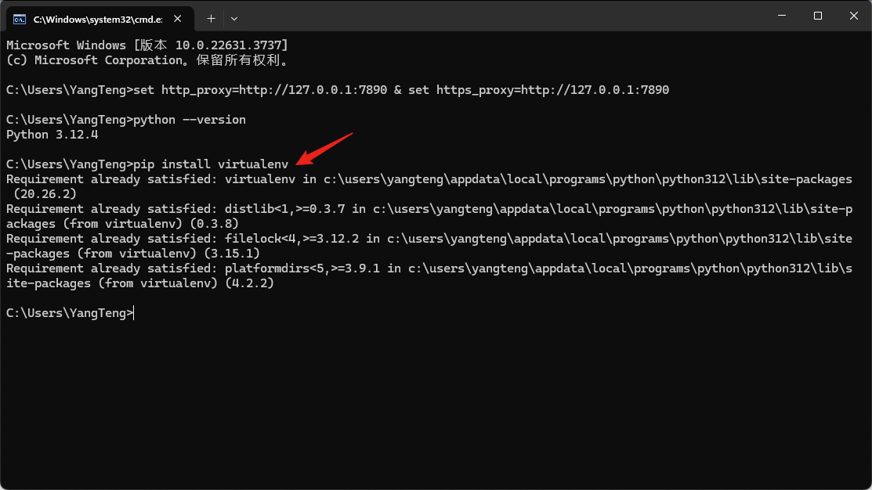

1. 选定一个路径，然后打开“命令提示符”窗口

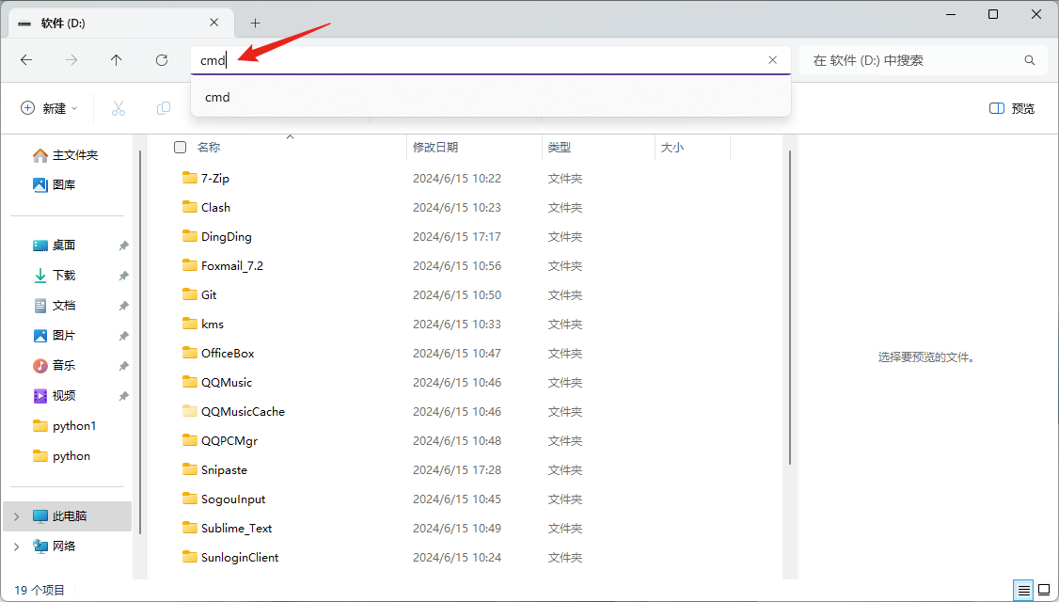

1. 输入“virtualenv venv”创建一个名为“venv”的虚拟环境

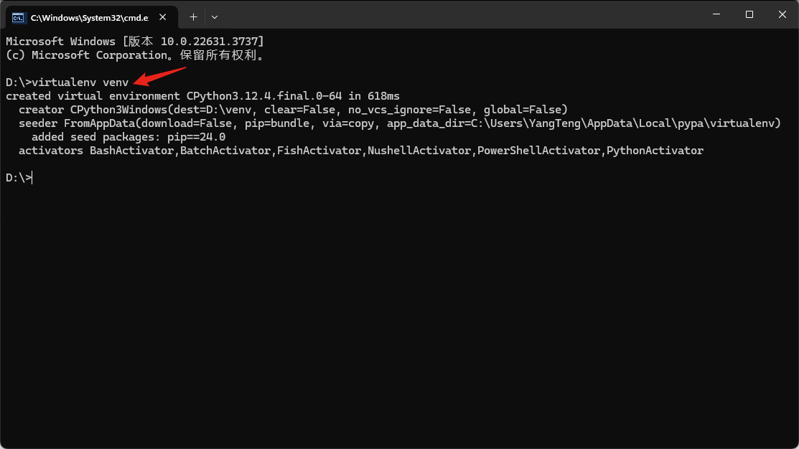

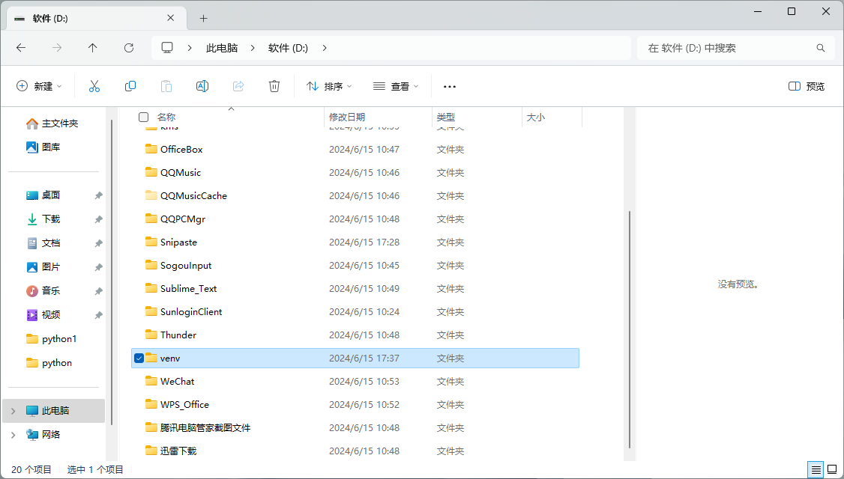

1. 进入虚拟环境的路径，然后打开“命令提示符”窗口

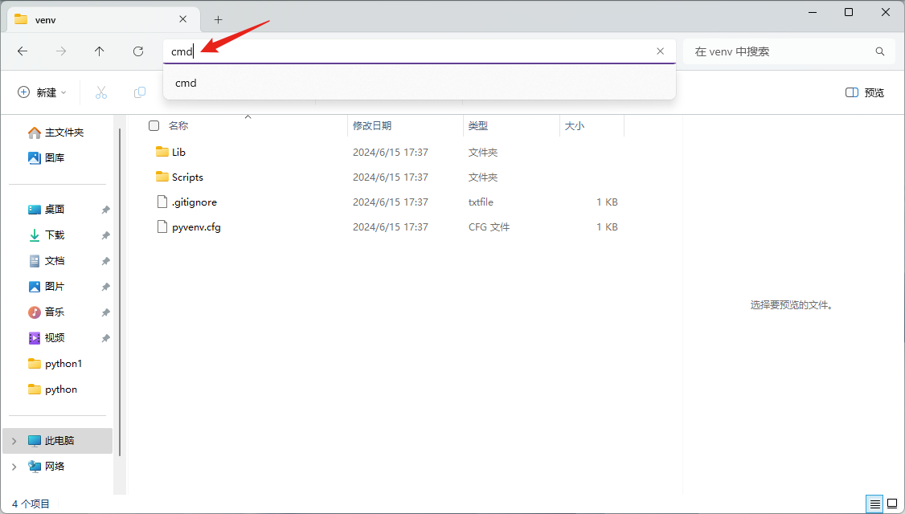

1. 输入“.\Scripts\activate.bat”激活虚拟环境

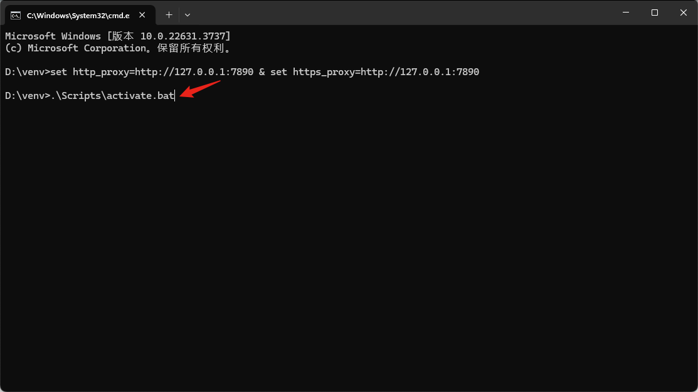

1. 命令提示符”窗口增加了“venv”前缀，表示当前处于名为“venv”的Python环境，即虚拟环境激活成功

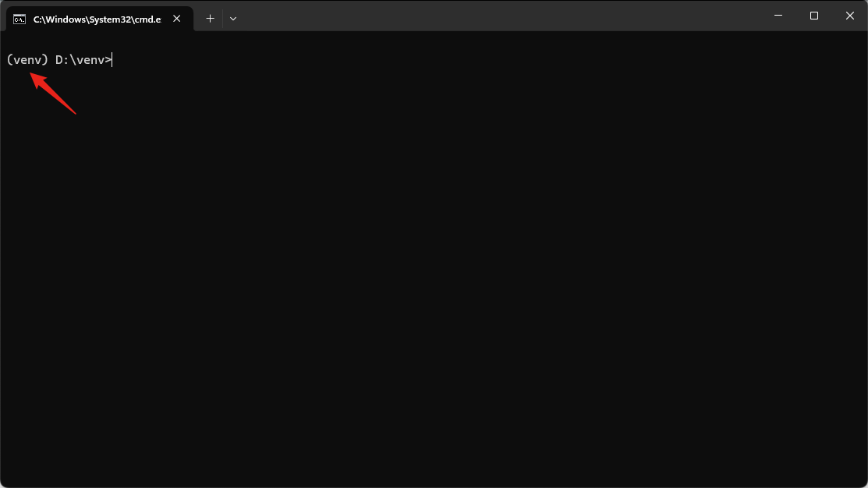

1. Jupyter Notebook

* 在虚拟环境中输入“pip install notebook”下载安装“Jupyter Notebook库”

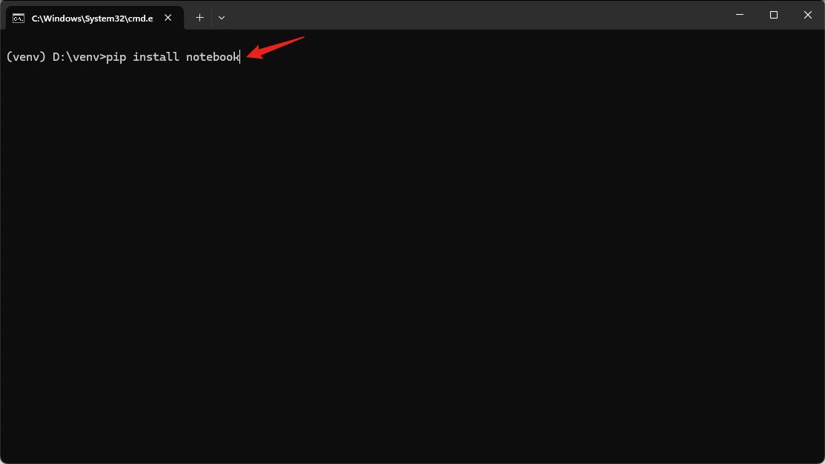

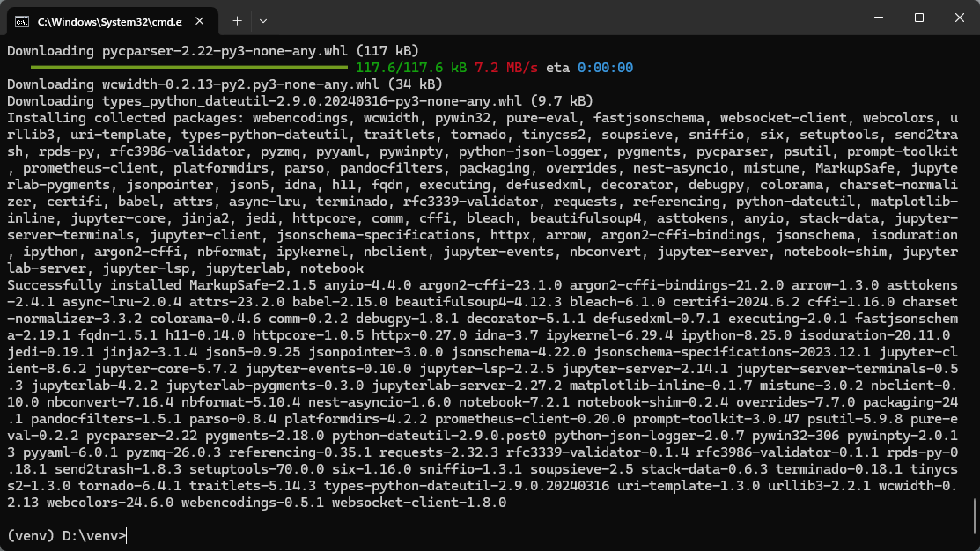

1. 每次使用
2. 激活虚拟环境





1. 输入“jupyter notebook”打开Jupyter Notebook

